# Laboratorul nr. 10 Alimentarea AO cu o singură tensiune

**Obiective.** În urma efectuării lucrării de laborator se învaţă:

* structura amplificatoarelor de tensiune alternativă, realizate cu AO alimentat cu o singură tensiune;
* desenarea circuitelor utilizând programul *Capture CIS Lite*;
* definirea parametrilor pentru analiza: *AC Sweep/Noise*;
* vizualizarea formelor de undă;

**Tema 22 – Amplificatorul inversor de tensiune alternativă**

Să se deseneze cu ajutorul programului *Capture CIS Lite* amplificatorul inversor de tensiune alternativă din fig. L10-1 și să se determine:

* potențialele la terminalele AO;
* frecvențele la -3dB pentru diferite valori ale condensatoarelor de cuplaj *C*1 și *C*2;
* valoarea frecvenței de dimensionare a condensatoarelor, *f\**;
* determinarea rezistenței de intrare în funcție de frecvență.



**Fig. L10-1.** *Schema circuitului din Tema* 22

**Modul de lucru**

1. **Desenarea şi editarea schemelor**

* Se face conform regulilor generale cerute de *OrCAD Capture*.

1. **Determinarea potențialelor la terminalele AO**

* Se face o analiză în frecvență de tipul *AC Sweep/Noise* cu parametrii din fig. L10-1.
* Potențialele la terminalele AO se citesc activând butonul  - *Enable Bias Voltage Display*. Valorile se trec în Tabelul L10-1

**Tabelul L10-1**

|  |  |  |
| --- | --- | --- |
| *VP* [V] | *VN* [V] | *VO* [V] |
| 5.999 | 5.999 | 6.002 |

1. **Determinarea frecvențelor la -3dB pentru diferite valori ale condensatoarelor de cuplaj *C*1 și *C*2**

* Se face o analiză în frecvență de tipul *AC Sweep/Noise* cu parametrii din fig. L10-1;
* Se reprezintă grafic DB(V(out))-DB(V(in))
* Se activează cursoarele, se află maximul și cursorul **Y1** se deplasează la dreapta până la frecvența la care în fereastra *Probe Cursor* se citește maximul -3dB. Frecvența corespunzătoare este *fH* – frecvența limită superioară la -3dB;
* Apoi ținând tasta *Shift* apăsată, se deplasează cursorul **Y2** și se poziționează la stânga curbei tot la maxim -3dB. Frecvența corespunzătoare este *fL* – frecvența limită inferioară la -3dB
* Perechile de valori de frecvențe se trec în tabelul L10-2.
* Pentru ultimul set de valori ale condensatoarelor se aduc în lucrare răspunsul în frecvență al circuitului și fereastra *Probe Cursor*.



*(aici se pune răspunsul în frecvență al circuitului pentru C1=C2=1uF)*

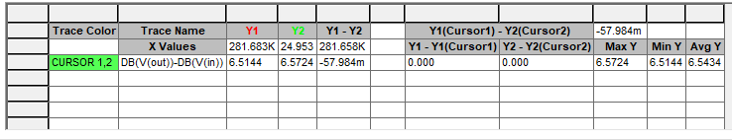

*(aici se pune fereastra Probe Cursor cu valorile frecvențelor fL și fH)*

**Tabelul L10-2**

|  |  |  |  |  |
| --- | --- | --- | --- | --- |
| *C*1=*C*2 | 1nF | 10nF | 100nF | 1uF |
| *fL* [Hz] | 22.777k | 2.4621k | 246.800 | 24.953 |
| *fH* [kHz] | 307.555 | 284.516 | 278.597 | 281.683 |

1. **Determinarea frecvenței de dimensionare a condensatoarelor, *f\****

* Se utilizează mărimea *fL* de la ultimul set de valori ale condensatoarelor;
* Pentru a se asigura valoarea lui *fL*, teoria amplificatoarelor de tensiune alternativă la care AO este alimentat cu o singură tensiune, precizeză că, în cazul a 2 condensatoare
$$f^{*}=f_{L}\sqrt{2^{1/2}-1}$$

* Valoarea calculată se trece în tabelul L10-3.
* Se determină valoarea lui *C*1 pe baza relației de dimensionare și se trece în tabelul L10-3

$$C_{1}≥\frac{1}{2πf^{*}R_{1}}$$

1. **Determinarea rezistenței de intrare în funcție de frecvență**

* Se face o analiză în frecvență de tipul *AC Sweep/Noise* cu parametrii din fig. L10-1;
* Se reprezintă grafic V(in)/I(R1)
* Valoarea lui *Ri* din bandă se trece în tabelul L10-3



*(aici se pune răspunsul în frecvență al Ri)*

**Tabelul L10-3**

|  |  |  |
| --- | --- | --- |
| *f\** [Hz] | *C*1,*calc* [μF] | *Ri* [kΩ] |
| 15.96 | 100 | 10k |

**Tema 22 – Amplificatorul neinversor de tensiune alternativă**

Să se deseneze cu ajutorul programului *Capture CIS Lite* amplificatorul neinversor de tensiune alternativă din fig. L10-2 și să se determine:

* potențialele la terminalele AO;
* frecvențele la -3dB pentru valorile condensatoarelor de cuplaj *C*1 și *C*2 de pe desen;
* valoarea frecvenței de dimensionare a condensatoarelor, *f\**;
* determinarea rezistenței de intrare în funcție de frecvență.



**Fig. L10-2.** *Schema circuitului din Tema* 23

1. **Determinarea potențialelor la terminalele AO**

* Se face o analiză în frecvență de tipul *AC Sweep/Noise* cu parametrii din fig. L10-2.
* Potențialele la terminalele AO se citesc activând butonul  - *Enable Bias Voltage Display*.
* Valorile de pe desen se compară cu cele din tabelul L10-2.

1. **Determinarea frecvențelor la -3dB**

* Se face o analiză în frecvență de tipul *AC Sweep/Noise* cu parametrii din fig. L10-2;
* Se reprezintă grafic DB(V(out))-DB(V(in))
* Se activează cursoarele, se află maximul și cursorul **Y1** se deplasează la dreapta până la frecvența la care în fereastra *Probe Cursor* se citește maximul -3dB. Frecvența corespunzătoare este *fH* – frecvența limită superioară la -3dB;
* Apoi ținând tasta *Shift* apăsată, se deplasează cursorul **Y2** și se poziționează la stânga curbei tot la maxim -3dB. Frecvența corespunzătoare este *fL* – frecvența limită inferioară la -3dB.
* Valorile frecvențelor la -3dB se trec în tabelul L10-4.



*(aici se pune răspunsul în frecvență al circuitului)*

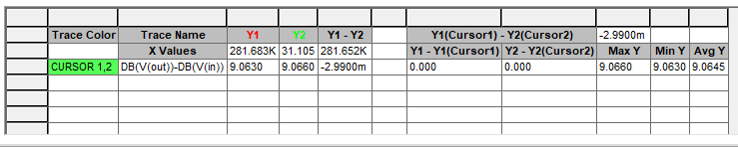

*(aici se pune fereastra Probe Cursor cu valorile frecvențelor fL și fH)*

1. **Determinarea frecvenței de dimensionare a condensatoarelor, *f\****

* Se utilizează mărimea lui *fL*;
* Pentru a se asigura valoarea lui *fL*, teoria amplificatoarelor de tensiune alternativă la care AO este alimentat cu o singură tensiune, precizeză că, în cazul a 3 condensatoare
$$f^{*}=f_{L}\sqrt{2^{1/3}-1}$$

* Valoarea calculată se trece în tabelul L10-4.
* Se determină valoarea lui *C*1 pe baza relației de dimensionare și se trece în tabelul L10-4

$$C_{1}≥\frac{1}{2πf^{*}R_{1}}$$

1. **Determinarea rezistenței de intrare în funcție de frecvență**

* Se face o analiză în frecvență de tipul *AC Sweep/Noise* cu parametrii din fig. L10-2;
* Se reprezintă grafic V(in)/I(C3)
* Valoarea lui *Ri* din bandă se trece în tabelul L10-4

**Tabelul L10-4**

|  |  |  |  |  |
| --- | --- | --- | --- | --- |
| *fL* [Hz] | *fH* [kHz] | *f\** [Hz] | *C*1,*calc* [μF] | *Ri* [kΩ] |
| 31.105 | 281.683 | 15.55 | 1 | 10 |

**OBSERVAȚIE IMPORTANTĂ:** amplificatorul neinversor de tensiune alternativă nu mai beneficiază de o valoare foarte mare a rezistenței de intrare așa cum am văzut că are configurația neinversoare. Montajul din fig. L10-3 elimină în bună măsură acest dezavantaj.



**Fig. L10-3.** *Amplificator neincersor de tensiune alternativă cu valoare mărită a rezistenței de intrare*

* Determinați în acest caz *Ri* în banda audio, efectuând o analiză de c.a.. Se reprezintă grafic V(in)/I(C3)

*Ri* = 1Meg

**Cerinţe**

Lucrare trebuie să cuprindă:

* Schemele din temele propuse;
* Toate calculele analitice
* Tabelele completate;
* Răspunsurile în frecvență cerute.

|  |
| --- |
| **IMPORTANT**  **BUNA PRACTICĂ INGINEREASCĂ cere ca**  **DESENUL să fie foarte CLAR,**  **să nu existe suprapuneri între înscrisuri şi elementele de circuit.**  **Toate înscrisurile (nume, valori, parametri) se deplasează până când se văd clar atât componentele cât şi înscrisurile.** |

**Schemele proprii:**

* Schema proprie din **Tema 22**

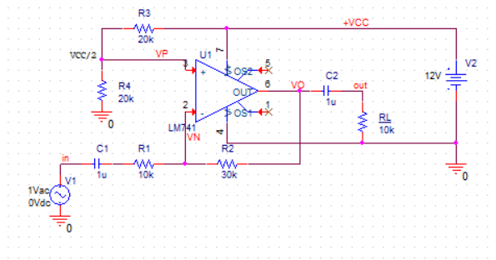

* Schema proprie din **Tema 23**

